Creacion de proyecto IntelliJ
PF28 Reservas de sala de ensayo
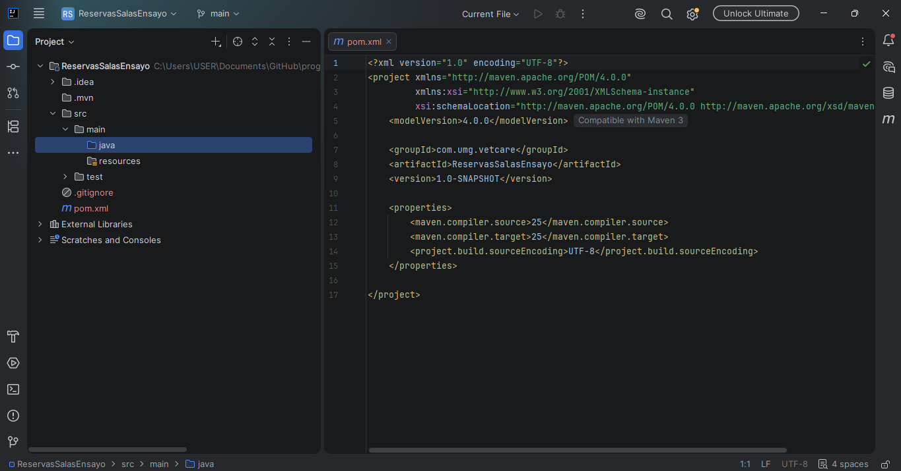
Creación de la Base de datos
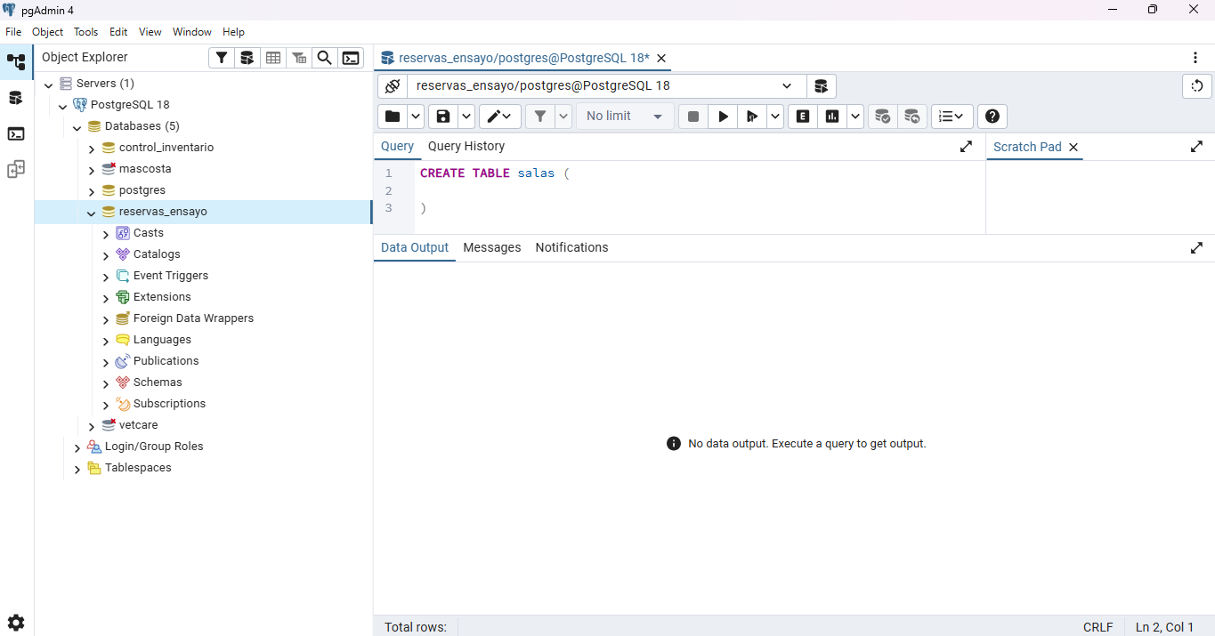

Creación de tabla SALAS
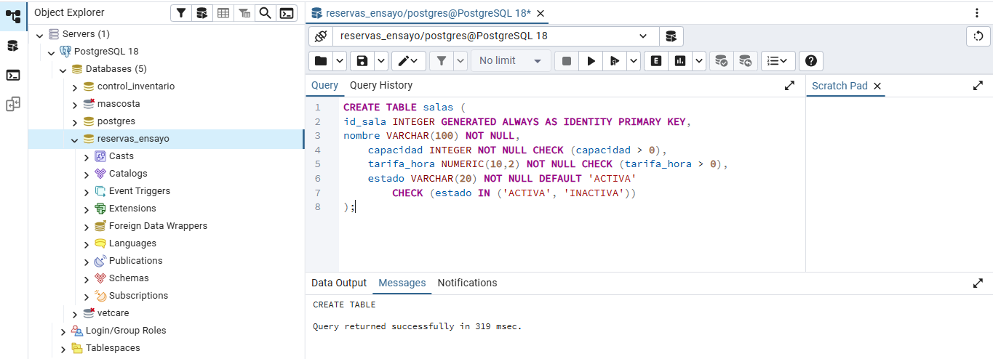
Creación de tabla RESERVAS
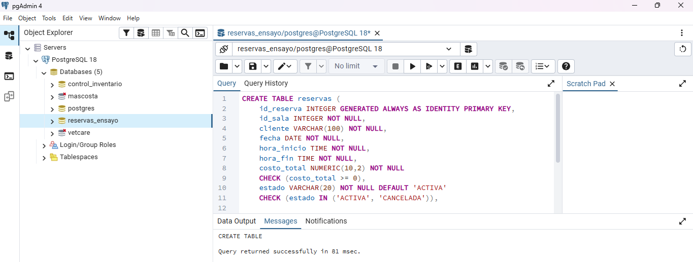
Ingreso de Datos SALAS
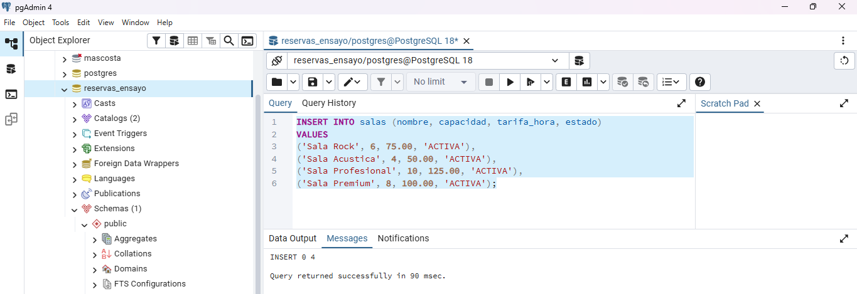
Consulta de datos ingresados
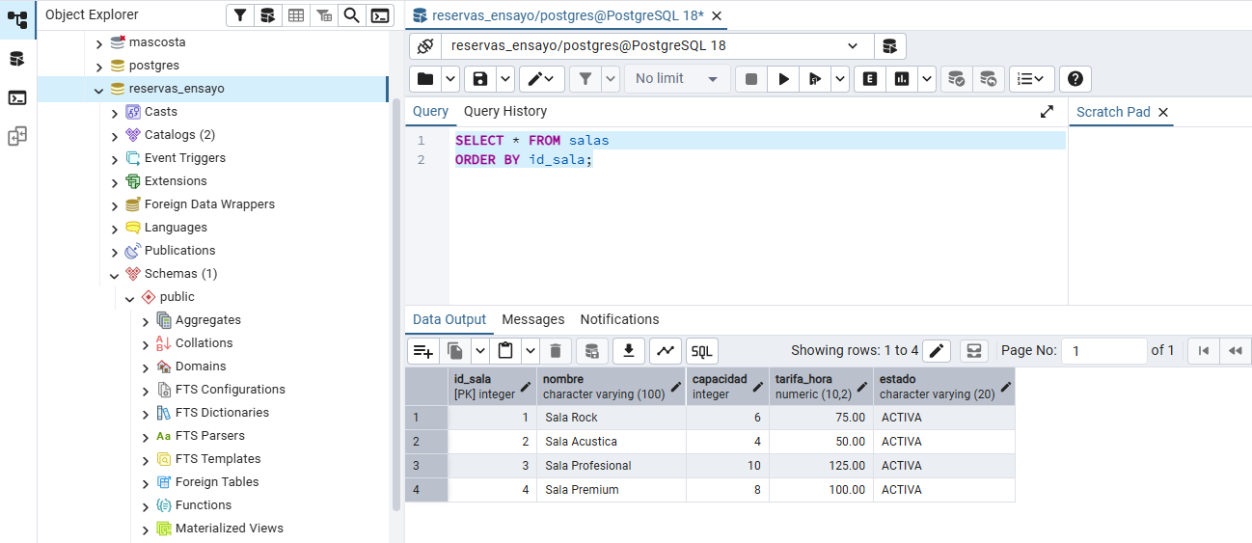
Según en la clase del día 3 vimos como utilizar el archivo pom.xml, de la misma manera se agregaron las dependencias y se actualizo Load Maven Changes, le di actualizar y comenzó la descarga
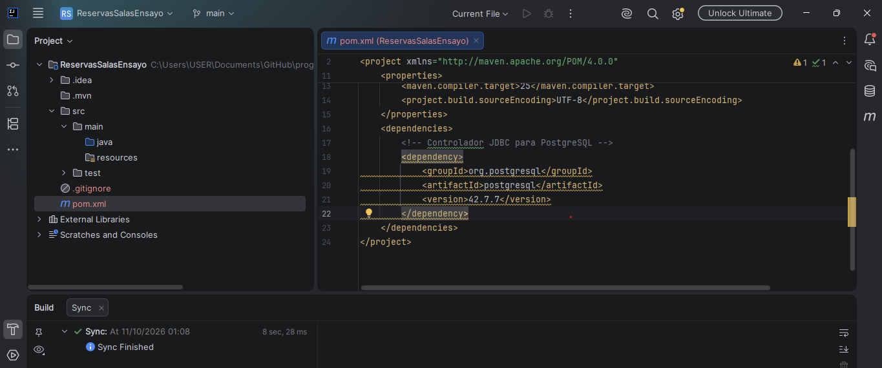
Crear la conexión
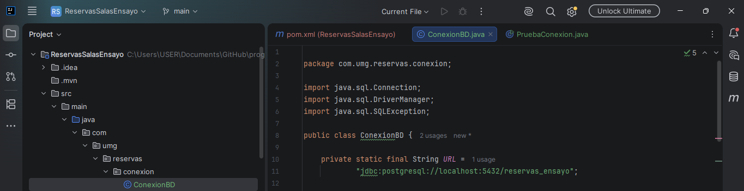
Prueba de Conexión a Base de datos
